SIA “Ādažu ūdens”
informācija sakarā ar 15.08.23. iesniegto ūdenssaimniecības pakalpojumu tarifu projektu Sabiedrisko pakalpojumu regulēšanas komisijai (turpmāk tekstā – Regulators) par tarifu izmaiņām no 01.12.2023.
15.08.23. SIA “Ādažu ūdens” ir sagatavojis un iesniedzis Regulatoram ūdenssaimniecības pakalpojumu tarifu projektu, kas aprēķināts atbilstoši metodikai.
SIA "Ādažu ūdens" tarifi
bez PVN | ĀŪ no 01.01.20. | ĀŪ no 01.11.22. | ĀŪ no 01.03.23. | ĀŪ no 01.05.23. | ĀŪ no 01.12.23. iesniegts projekts 15.08.23.
ūdensapgāde | 0,94 | 1,26 | 1,02 | 1,07 | 1,02
kanalizācija | 1,50 | 2,30 | 1,65 | 1,76 | 2,53
Kopā | 2,44 | 3,56 | 2,67 | 2,83 | 3,55
 | sakarā ar visu izmaksu izmaiņām | sakarā ar elektrības tarifu izmaiņām |  |  | sakarā ar visu izmaksu izmaiņām kopš 01.02.2020.
2021. gadā netika uzsākts jaunu tarifu izstrādes process, jo saimnieciskās darbības rezultāti ļāva turpināt darbu pēc iepriekš apstiprinātajiem tarifiem, kas nodrošinātu SIA “Ādažu ūdens” pozitīvus saimnieciskās darbības rezultātus. 2022. gadā sakarā ar vispārēju izmaksu pieaugumu konsultējoties ar Regulatoru par visu pakalpojumu tarifu pārskatīšanu tika saņemts ieteikums veikt operatīvo pašnoteikto tarifu aprēķinu (atbilstoši tarifu metodikas grozījumiem) sakarā ar būtisku elektroenerģijas izmaksu pieaugumu. Tika veikti tarifu izmaiņu aprēķini. Pamatojoties uz tiem Regulators apstiprināja pakalpojumu tarifus no 01.11.22. (+46% no iepriekšējā tarifa). Samazinoties elektroenerģijas izmaksām, atkārtoti tika aprēķināti samazināti tarifi no 01.03.23. (-25% no iepriekšējā tarifa) un no 01.05.23. (+6% no iepriekšējā tarifa).
Ņemot vērā 2022. gada saimnieciskās darbības rezultātus (ar zaudējumiem), kā arī ņemot vērā Regulatora norādīto nepieciešamību veikt jaunu tarifu aprēķinu, 2023. gadā tika uzsākts jauna pakalpojumu tarifu aprēķins ņemot vērā visu izmaksu izmaiņas.

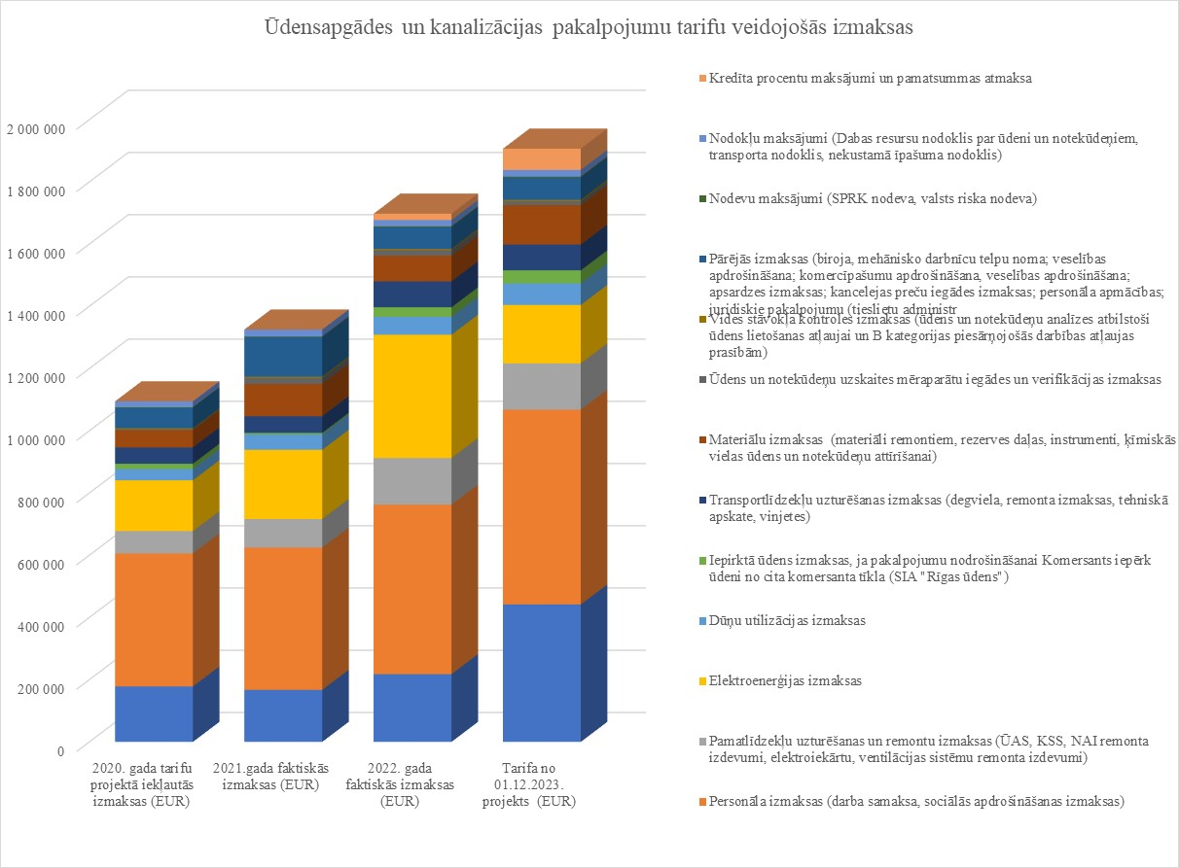

Lietotājiem piegādātā ūdens apjoms pieaudzis par 71,3 tūkst m3, jeb 19% (no 367,2 tūkst m3 līdz 438,5 tūkst. m3), un novadīto notekūdeņu apjoms pieaudzis par 112,7 tūkst. m3, jeb 22% (no 517,5 tūkst. m3 līdz 630,2 tūkst. m3)
Kopējās izmaksas 2020. g. tarifu projektā tika plānotas1,09 milj. EUR; 2022. gadā faktiski 1,7 milj. EUR; 2023. gadā plānotas 1,9 milj. EUR. Operatīvie faktiskie dati 2023. gada 6 mēnešos atbilst plānotajiem apjomiem.

Būtiskākās izmaksu pozīciju izmaksu izmaiņas kopš 2020. g. apstiprinātajiem tarifiem:
- elektroenerģijas izmaksas +15%. Pieaugums 2023.g. plānots kopsummā mazāks, sakarā ar 2022.-2023. realizēto solāro elektrostaciju izbūves projektu 2 lielākos patēriņa objektos (ūdens attīrīšanas stacijā (ŪAS) un notekūdeņu attīrīšanas iekārtās(NAI)), kas atbilstošos laikapstākļos dod 20% elektroenerģijas ietaupījumu ŪAS un NAI. Projekts realizēts izmantojot ES Kohēzijas fonda finansējumu. Kopumā sabiedrībā ir 38 elektrības uzskaites vietas, tāpēc solāro elektrostaciju ietekme uz kopējo apjomu ir neliela.
- pamatlīdzekļu nolietojums pieaudzis par 148%. Sakarā ar iekārtu jaudas nepietiekamību tika realizēts projekts - NAI jaudas palielināšana par 850 m3/dnn līdz 3 tūkst. m3 diennaktī (realizēts projekts par 3,02 milj. EUR, t.sk. ieguldīti pašu līdzekļi par 702 tūkst. EUR, aizņēmums no Valsts kases 2,3 milj. EUR), kas attiecīgi palielina pamatlīdzekļu nolietojumu. Pēdējo 4 gadu laikā ir pārņemti vairāku ciematu ūdensapgādes un kanalizācijas tīkli, iegādāta asenizācijas automašīna, un miniekskavators, lai nodrošinātu operatīvu darbu avāriju novēršanas un remonta darbos, kā arī lai samazinātu tehnikas nomas izmaksas.
- materiālu izmaksas (materiāli remontiem, rezerves daļas, instrumenti, ķīmiskās vielas ūdens un notekūdeņu attīrīšanai) pieaugušas par 128 % būvniecības, rezerves daļu, instrumentu cenu pieauguma dēļ, kā arī ar NAI attīrāmo notekūdeņu attīrīšanas prasību (norādīts B kategorijas atļaujā- atjaunota 2023. gadā) paaugstināšanos, kā dēļ nepieciešams lielāks apjoms attīrīšanas ķīmisko vielu apjoms, kuru cena pieaugusi 8 reizes.
- dūņu utilizācijas izmaksas pieaugušas par 92% sakarā ar dūņu apjoma pieaugumu, cenu pieaugumu, B kategorijas atļaujā norādītām prasībām dūņu utilizācijā. Jo labāk attīra notekūdeņus, jo rodas lielāks dūņu apjoms.
- transporta līdzekļu uzturēšanas izmaksas (degviela, remonta izdevumi, tehniskā apskate, ceļu nodoklis, vinjetes) pieaugušas par 58%.
- pamatlīdzekļu uzturēšanas un remontu izmaksas (ŪAS, kanalizācijas sūkņu stacijas (KSS), NAI remonta izdevumi, elektroiekārtu, ventilācijas sistēmu remonta izdevumi) pieaugušas par 108% sakarā ar vispārējo cenu pieaugumu normālai iekārtu darbības nodrošināšanai, veikto KSS plānoto remontu veikšanu, lai nepieļautu kanalizācijas avārijas (pārplūdes).
- visas pārējās izmaksas (iepirktā ūdens izmaksas, ja pakalpojumu nodrošināšanai Komersants iepērk ūdeni no cita komersanta tīkla (SIA "Rīgas ūdens"); ūdens un notekūdeņu uzskaites mēraparātu iegādes un verifikācijas izmaksas; vides stāvokļa kontroles izmaksas (ūdens un notekūdeņu analīzes atbilstoši ūdens lietošanas atļaujai un B kategorijas piesārņojošās darbības atļaujas prasībām); nodevu maksājumi (SPRK nodeva, valsts riska nodeva); personāla izmaksas (darba samaksa, sociālās apdrošināšanas izmaksas); nodokļu maksājumi (Dabas resursu nodoklis par ūdeni un notekūdeņiem, transporta nodoklis, nekustamā īpašuma nodoklis); biroja, mehānisko darbnīcu telpu noma; komercīpašumu apdrošināšana, veselības apdrošināšana; veselības apdrošināšana; apsardzes izmaksas; kancelejas preču iegādes izmaksas; personāla apmācības; juridiskie pakalpojumu (tieslietu administrācija, līzinga līguma noformēšanas izmaksas); darba aizsardzība, IT, datortehnikas apkalpošana, konsultācijas, biroja izdevumi; audits, banku komisija) pieaugušas par 54%.

Lai samazinātu kopējās izmaksas nākamajos gados SIA “Ādažu ūdens” ir veicis pasākumus tehnoloģiskās darbības uzlabošanai un optimizācijai (NAI jaudas palielināšana, solāro elektrostaciju izbūve, ūdensvada un kanalizācijas spiedvadu rekonstrukcija no Attekas ielas līdz NAI).

